Guía de Autoaprendizaje

Unidad 4: Sociedad y territorio: la región en Chile y América
Objetivos de Aprendizaje:

OA 22: Aplicar el concepto de desarrollo para analizar diversos aspectos de las regiones en Chile, considerando el índice de desarrollo humano; la diversidad productiva, de intercambio y de consumo; las ventajas comparativas; la inserción en los mercados internacionales, y el desarrollo sustentable.

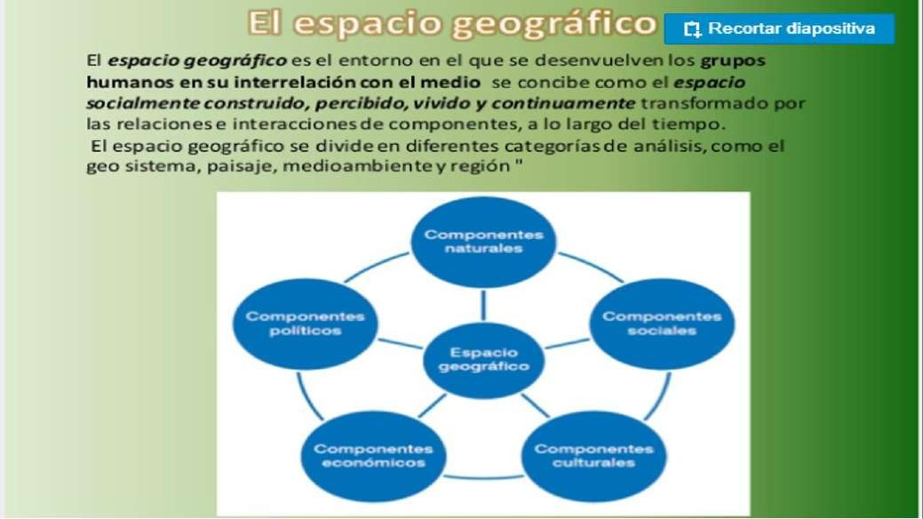
Clase 1

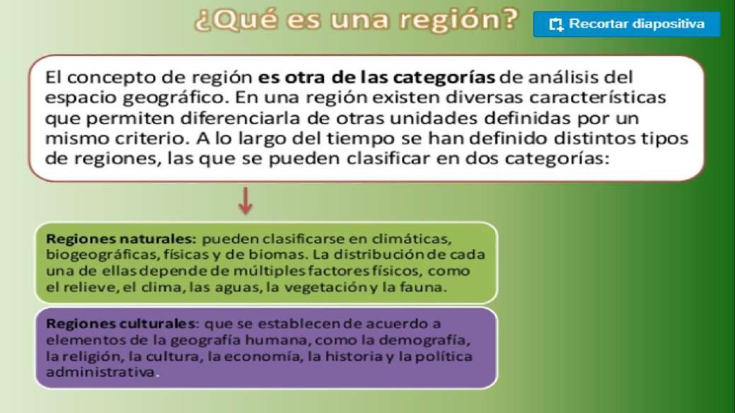
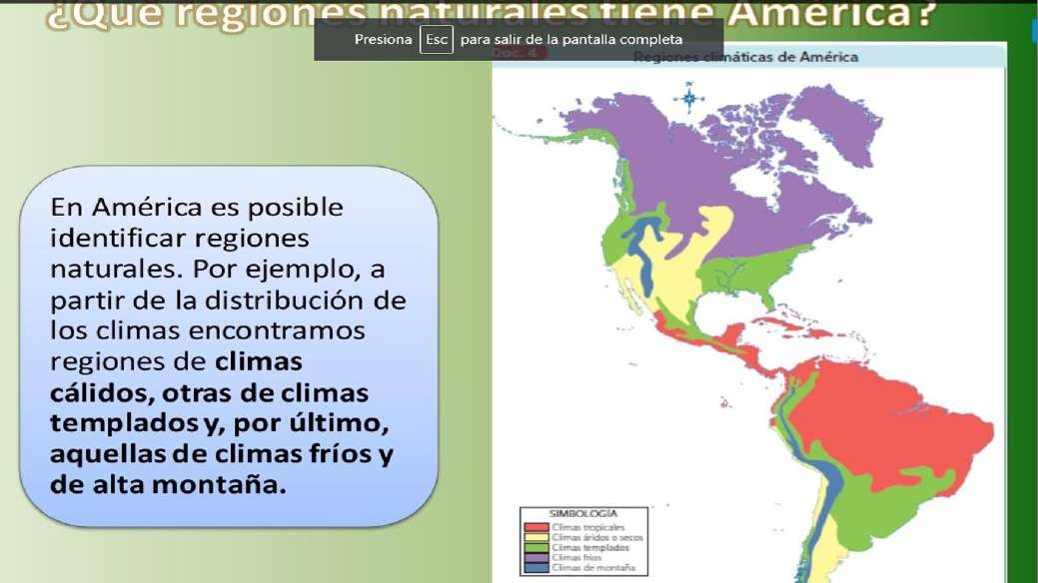

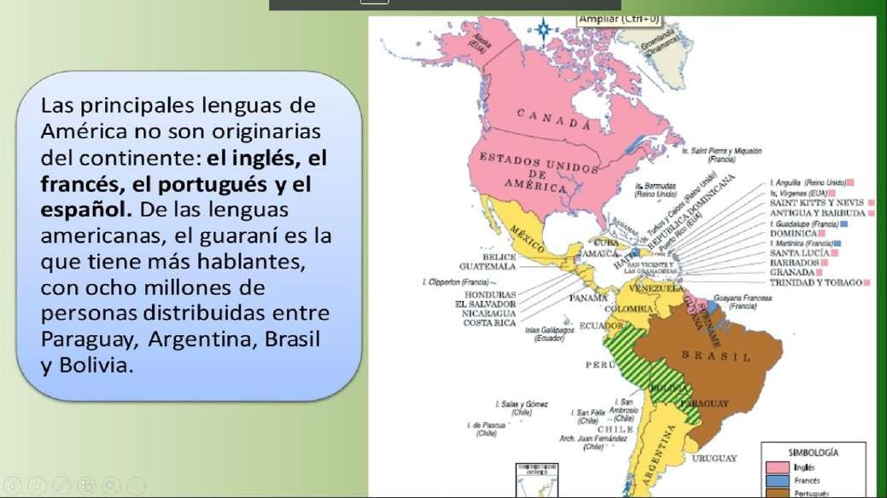

- En base a lo que aparece en las diapositivas anteriores, responde:
  - ¿Qué se entiende por Región?

¿Cuál es la diferencia entre región natural y región cultural?

  - ¿El concepto de región se puede aplicar también a Chile? ¿Por qué?

  - ¿Qué tipo de regiones podrías distinguir en nuestro país?

- Observa y analiza los siguientes mapas de Chile y responde:
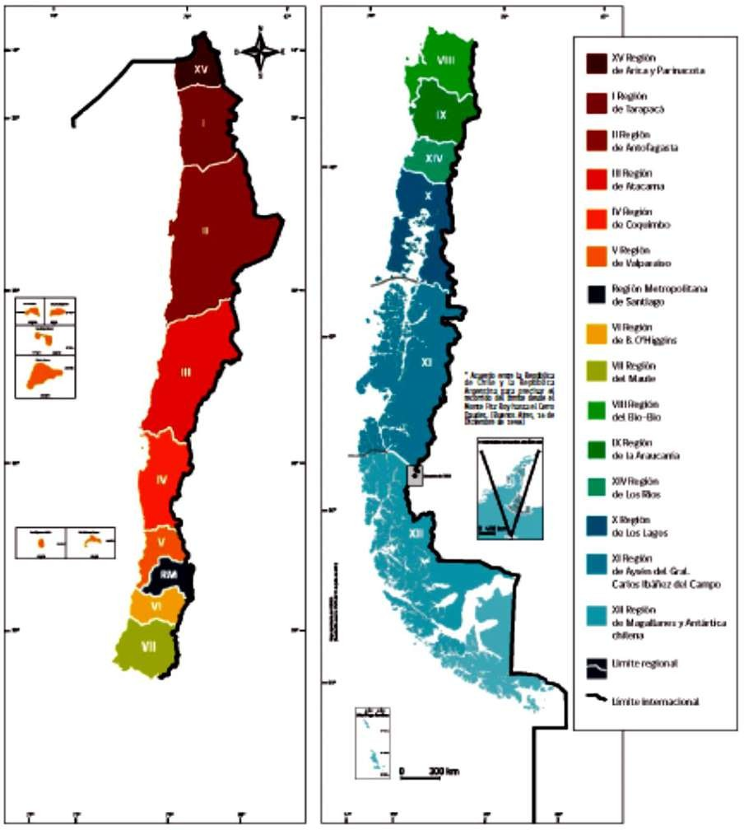

Este mapa es un mapa político de Chile, muestra las REGIONES políticas en las que se divide nuestro territorio, que en este momento son 16, incluyendo la del Ñuble que no aparece en este mapa, ya que es anterior a su creación. Este tipo de mapa es del tipo .
Pero estas no son las únicas regiones que podríamos definir en Chile. OBSERVA EL SIGUIENTE MAPA…

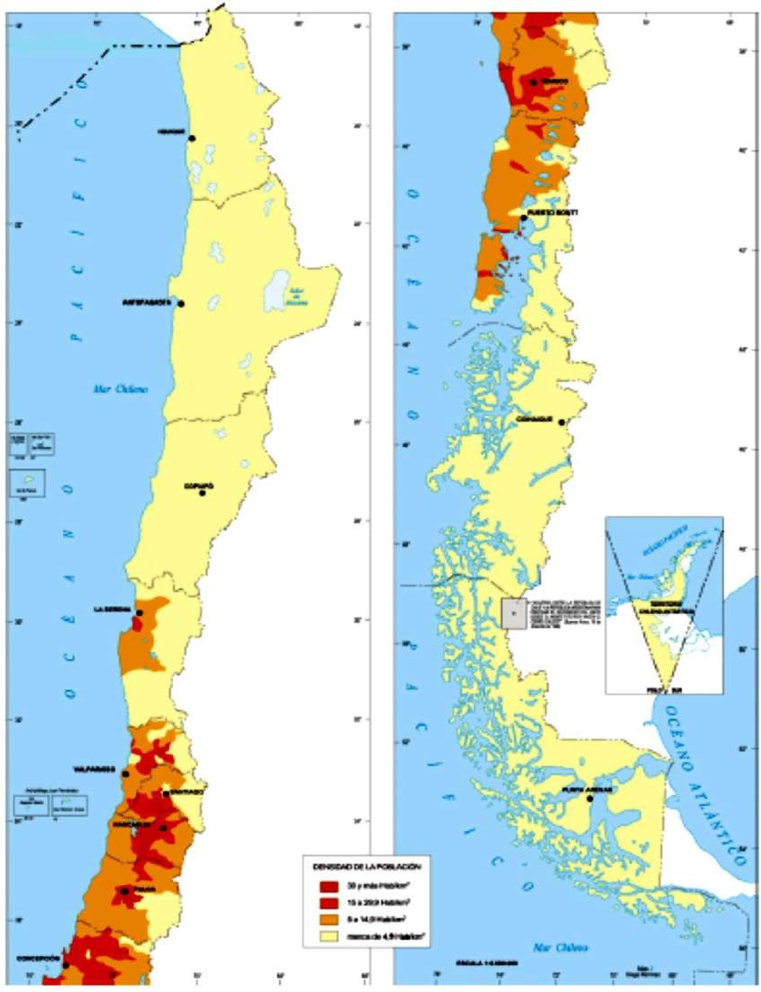

Este es un mapa de Densidad de Población, por lo tanto muestra, con colores, qué tan densamente poblada está una zona del país. Mientras más oscuro el color, más población habita en ese lugar. Aquí por lo tanto, es posible identificar otro tipo de REGIONES, del tipo .
Del análisis de ambos mapas:
  - ¿Cuáles crees que son más fáciles de identificar, las regiones culturales o las naturales? ¿porque?

  - ¿Por qué crees que el territorio nacional se divide en regiones político-administrativas?

Análisis de textos optar por un texto a elección para desarrollar la actividad
CLASE 2
Texto 1.

“Las amenazas al medioambiente en Chile: Comparación
2002-2012
Las amenazas que existían en 2002 y que condicionaban en parte el estado del medioambiente, las políticas de gobierno y las reacciones de la sociedad civil a lo largo de diez años, se han robustecido cuantitativa y cualitativamente. En efecto, la economía ha crecido en forma significativa, lo que ha provocado más actividad productiva, más demanda de recursos naturales, en especial agua y energía, más generación de residuos, más transporte. En otras palabras, muchas más presiones sobre el medioambiente. Las políticas y medidas ambientales implementadas hasta hoy, aunque importantes, no han sido suficientes para neutralizar estas amenazas.
De los diversos sectores económicos, el que normalmente conlleva la mayor preocupación ambiental es el agrícola, debido a su amplia cobertura espacial y a que está inserto en ecosistemas vivos. La agricultura en estos 10 años creció significativamente, sobre todo en las áreas de riego. Hubo,
en consecuencia, mayor presión para el uso del recurso suelo, dadas las limitantes naturales que tiene el país y la expansión hacia los cerros de varios cultivos frutales, [que] ha repercutido en claros riesgos de erosión y pérdida del bosque esclerófilo mediterráneo.
A la presión del sector económico agrícola hubo que sumar lo sucedido con el sector forestal, que siguió creciendo. La necesidad de más plantaciones tuvo su correlato ambiental en mayor pérdida de bosque nativo por sustitución, lo que a su vez causó daños a la biodiversidad y deterioro de la capacidad hídrica de las cuencas. El crecimiento económico de este sector vino aparejado de grandes costos ecológicos.
La minería ha continuado creciendo y su principal impacto ambiental sigue siendo la competencia por el uso del recurso agua. El mayor crecimiento de la minería no estuvo exento en este decenio de eventos de contaminación de agua, suelo y aire, y de impactos derivados de los movimientos de suelo y subsuelo.
En lo social, el incremento del consumo desde 2002 al 2012 tuvo que ver no solo con el uso excesivo de determinados recursos, sino principalmente con la generación de residuos, en especial residuos domésticos. Pero no fue este el único daño al ambiente; también el incremento de los parques automotrices de Santiago y otras ciudades importantes del país degradaron la calidad del aire y el uso de energía. El crecimiento del producto per cápita se tradujo además en fuerte amenaza sobre
el uso de los territorios circundantes a las ciudades, causando pérdidas de suelos agrícolas, fragmentación de las vías naturales de la biodiversidad y alteración de los ecosistemas.
La presión sobre el borde costero, en especial en la zona central, se hizo evidente. Aunque ha seguido disminuyendo la pobreza, todavía afecta a una porción significativa de la población, tanto urbana como rural. La persistencia de la pobreza urbana es un factor de presión sobre el ambiente
humano y la calidad de vida, en tanto, la pobreza rural ha sido sinónimo de erosión, agotamiento del suelo y desertificación”.

Instituto de Asuntos Públicos. Universidad de Chile (2013). Informe País: Estado del medioambiente en Chile. Santiago de Chile: Autor.

- ¿Qué se entiende por medioambiente en el texto?

¿Qué origen tienen las principales amenazas al medioambiente en Chile?

¿Reconoces algunos de los problemas o amenazas mencionados en el texto en la región en la que vives?

NUNCA TE QUEDES CON LOS BRAZOS CRUZADOS, SIEMPRE HAY ALGO QUE HACER POR EL MEDIO AMBIENTE!!!

Texto 2

“Los problemas de conectividad que enfrentan los habitantes del cabo de Hornos”

El anuncio de incluir a Puerto Williams entre las comunidades beneficiadas con la implementación de fibra óptica volvió a despertar la ilusión entre los habitantes de la ciudad más austral de Chile, en tanto esta nueva tecnología podría permitirles abandonar las eternas luchas por lograr una conexión digital que los acerque a una real conectividad e integración.
Sin embargo, la concreción del anuncio podría llegar a tardar más de un par de años, debido a lo complejo que resultará extender la fibra desde Puerto Montt hasta Punta Arenas y posteriormente hasta la capital antártica chilena. Mientras tanto, la apartada comunidad deberá continuar renegando con los crónicos problemas de conexión, al que ya están acostumbrados, aunque la paciencia al parecer está comenzando a escasear entre la población austral.

Todo Chile Comunicado
No han sido pocos los reclamos que usuarios del servicio Banda Ancha Móvil de la compañía Entel en Puerto Williams han hecho en primer término a la propia empresa y posteriormente al Servicio Nacional del Consumidor (Sernac) y a la Subsecretaría de Telecomunicaciones (Subtel), dejando establecido que el servicio contratado no cumple con lo pactado en el contrato. Cabe recordar que Entel opera en la austral ciudad gracias al programa Todo Chile Comunicado, subsidiado por el Fondo de Desarrollo de las Telecomunicaciones, creado en 1994 por la Subtel, donde 1.474 localidades rurales a lo largo de todo el país pueden acceder al servicio de Banda Ancha Móvil por un costo de $ 15.000 o a través del contrato de bolsas diarias por $ 1.990.
En la propia descripción del servicio en internet se puede leer que “Todo Chile Comunicado tiene el propósito de reducir el aislamiento y la desigualdad en precio y calidad de las prestaciones que se ofrecen entre dichos sectores rurales y las ciudades”.

Mala navegación
Ante los reclamos de la comunidad, Entel ha señalado que “no hay dificultades de comunicación en la zona”. Por el contrario, luego de una fiscalización realizada durante los días 4 y 5 de noviembre de 2014 por la Seremi de Transportes y Telecomunicaciones, se detectó que en Puerto Williams el “Servicio Público de Transmisión de Datos se constató operación inestable, registrándose fuertes caídas en las navegaciones”, por lo que se solicitó “requerir a la concesionaria claras acciones que mejoren la conectividad”. Según constató Prensa Antártica mediante el aporte de usuarios que hicieron llegar su documentación, Entel se ha limitado a responder los reclamos de manera formal, aunque de manera bastante curiosa. Por ejemplo, en el caso de la respuesta a una solicitud de octubre de 2014, firmada por Paola Saavedra Llanca, jefa del departamento CustomerCare, Gerencia de Atención al Cliente de Entel, se puede leer “…podemos señalar que no existen dificultades en la dirección señalada en cabo de Hornos, reiterando que no existe problema de cobertura en el servicio
propiamente tal, el cual funciona con normalidad y dentro del estándar exigido por la autoridad“, consigna el documento y continúa diciendo que “…no obstante, debemos señalar que debido al aumento de tráfico por el crecimiento urbano del lugar, es factible que la señal se pueda ver disminuida, especialmente en las horas peak que típicamente son de alta congestión por el alto número de usuarios que usan la red”.

Aislamiento
El reclamo de los vecinos de Puerto Williams está lejos de ser un capricho de un puñado de personas. La falta de conectividad digital o las deficiencias que presenta el actual sistema afecta directamente la posibilidad de acceder a mejores servicios y a una mejor calidad de vida, en una región donde la geografía se ha encargado de hacer más difíciles las condiciones de subsistencia. Obtener un certificado en línea, realizar una postulación, responder un correo electrónico, trabajar, cumplir con plazos establecidos o cualquier otra forma de utilizar internet, a diferencia del resto de Chile, en la austral ciudad significa un esfuerzo doble.
Ante la falta de una institución de educación superior cercana a la zona, la única posibilidad que tendrían los habitantes de la Isla Navarino sería estudiar a través de la metodología online, sin embargo eso hoy no es posible ante las deficiencias del servicio que actualmente opera.
La mayoría de los servicios públicos están implementando cada vez con mayor celeridad las operaciones a través de sus plataformas en internet, plataformas que muy pocas veces podrán ser visitadas por las personas que viven junto al canal Beagle. Los propios profesores han tenido que experimentar esta falta de conectividad al momento de cumplir con determinadas tareas profesionales demandadas por el sistema educativo.
Si hay algo que en Puerto Williams es transversal a todos sus habitantes es el servicio de internet. Funciona de manera deficiente para todos sin distinción.

Denuncias
“Para revisar mi correo debo esperar después de la medianoche. Recién como a las 2 de la madrugada puedo conectarme más o menos bien, esa es la realidad de todos aquí en Puerto Williams”, comentó el consejero por la Provincia Antártica Chilena Rodolfo Moncada, quien además se ha encargado de dar a conocer entre las autoridades regionales la problemática que afecta a la comunidad que representa. “En unas tres oportunidades le he transmitido el problema al seremi de Transportes y Telecomunicaciones. De igual forma lo he podido hacer personalmente con el intendente, ellos conocen lo que sucede con el internet en Puerto Williams.
Si bien está contemplada la fibra óptica para 2017, fecha que creo se extenderá, el problema es que mientras eso ocurre, la situación de los vecinos seguirá siendo la misma”, explicó el consejero y anunció que espera reunirse pronto con ejecutivos de Entel para poder escuchar una respuesta formal sobre lo que ocurre con el servicio en Puerto Williams. El propio consejero provincial debió presentar un reclamo como particular, sobre el que logró que la compañía le descontara algunos meses de cobro debido al mal funcionamiento del servicio.
Anteriormente, Moncada ya había denunciado las carencias y deudas pendientes en materia de conectividad en Puerto Williams. “No podemos seguir viviendo en este doble aislamiento, queremos ser parte de este Chile Comunicado”, afirmó en aquel momento el consejero.
La Municipalidad de Cabo de Hornos también se ha hecho parte del reclamo de la comunidad ante la Subsecretaría de Telecomunicaciones para intentar conseguir una respuesta más satisfactoria que posibilite finalmente obtener una mejor conectividad en un lugar considerado por las propias autoridades regionales y nacionales como geopolíticamente estratégico, aunque en la práctica eso no se refleje.
Para la abogada de DIA Consultores, Elizabeth Villablanca, en este caso, las personas que se vean afectadas por el servicio “pueden interponer una demanda o reclamo ante el Sernac según el artículo 23 de la Ley del Consumidor 19.496". “Si más de 50 personas tienen el mismo problema, se puede demandar colectivamente de forma particular o contratando un servicio de asesoramiento. Ahora bien, si más de esas 50 personas realizan un reclamo individual ante el Sernac por el mal servicio prestado, entonces se pueden abrir instancias de investigación, las que pueden terminar en una mediación colectiva a cargo del servicio”, aseguró la profesional.

Nuevo competidor

El consejero Moncada informó que avanzadas se encuentran las gestiones de Comunicaciones Austral y Cía. Ltda., empresa que de acuerdo con lo establecido, en junio próximo podría estar operando en la Provincia Antártica Chilena, con un servicio considerablemente superior al que actualmente ofrece Entel. Hasta el momento, la empresa que llegará a ofrecer el servicio de internet a la austral localidad, habría cumplido con todos los requisitos que exige la ley y estaría a la espera de confirmar la documentación que deberán autorizar Contraloría y el Ministerio de Transportes y Telecomunicaciones.
Si todo avanza como lo tiene previsto Comunicaciones Austral y Cía. Ltda., es probable que en algunos meses más en Puerto Williams los habitantes tengan la posibilidad de optar entre dos empresas.
Según se conoce, la nueva compañía llegaría a ofrecer un servicio con características superiores a las actualmente existentes en la zona. Mientras avanza el proyecto de la fibra óptica y la nueva compañía
de internet se dispone a operar en el extremo sur, los vecinos de la ciudad más austral del planeta deberán seguir madrugando para poder enviar un correo electrónico, comunicarse con familiares en el resto de Chile o realizar algún trámite en línea”.

Radio Biobío. (2015). Los problemas de conectividad que enfrentan los habitantes del cabo de Hornos. Recuperado de http://www.biobiochile. cl/2015/01/05/los-problemas-de-conectividad-que-enfrentan-los-habitantesde- cabo-de-hornos.shtml en abril de 2015

¿Qué tipo de problema de conectividad afecta a los habitantes de cabo de Hornos?

¿Habías pensado que el acceso a internet también es parte de la conectividad del país? ¿Crees que es importante la conectividad digital? ¿Por qué?

¿Qué actividades de la vida cotidiana pueden verse interrumpidas por no contar con conexión a internet?

¿Por qué crees que el consejero por la Provincia Antártica Chilena Rodolfo Moncada se refiere a un
doble aislamiento de la zona?

_________________________________________________________________________________________________________________________________________________________________________________________________________________________________________________________________________________

